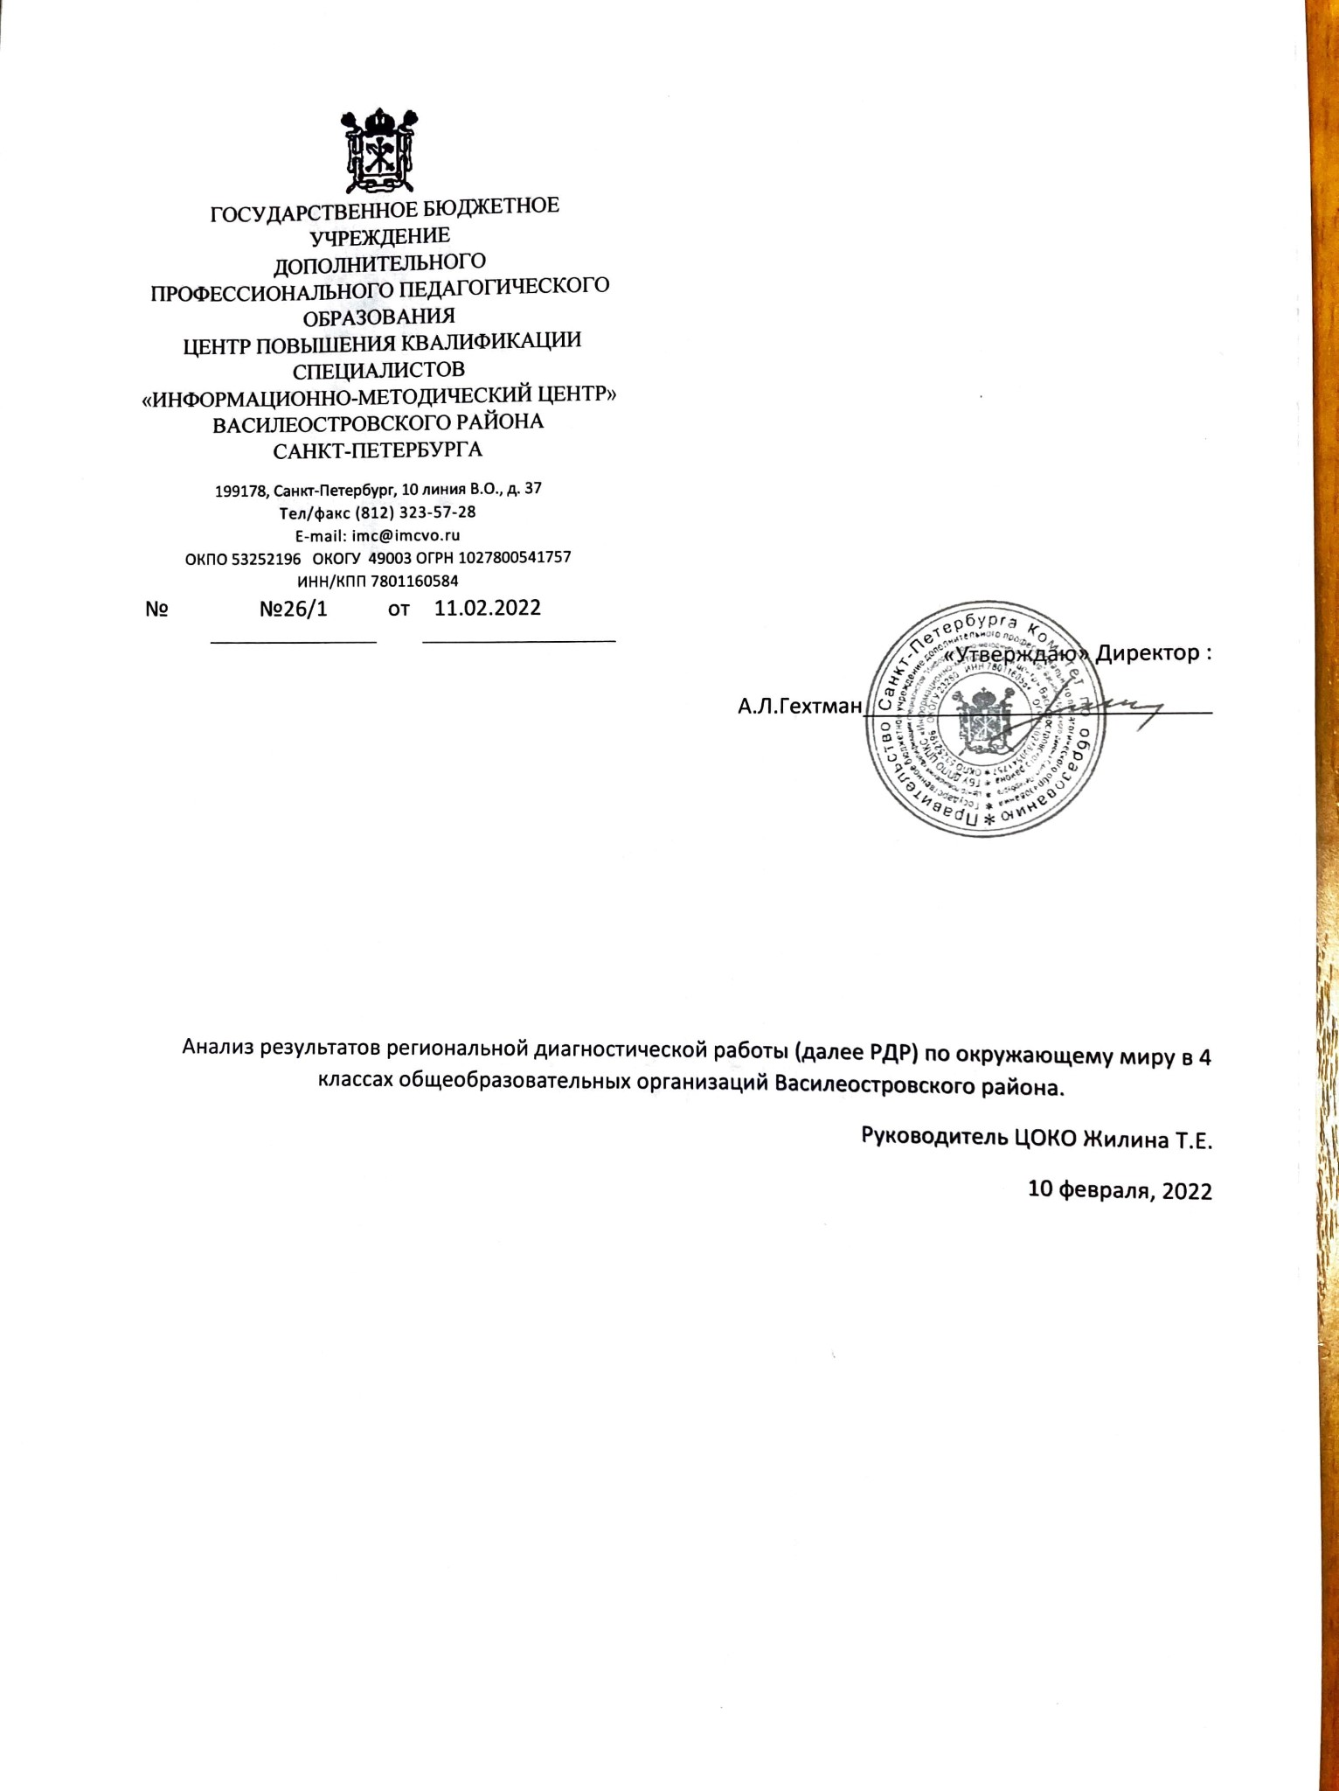

Анализ результатов региональной диагностической работы по окружающему миру в 4 классах общеобразовательных организаций Василеостровского района.
РДР проводились 8-10 декабря 2022 года в компьютерной форме с использованием модуля «Знак» информационной системы «Параграф» (далее – модуль «Знак»). На основании распоряжения Комитета по образованию от 08.09.2021 №2527-р «Об утверждении Порядка проведения региональных диагностических работ в государственных образовательных организациях Санкт-Петербурга, реализующих общеобразовательные программы» и распоряжения от 8.09.2021 №2537-р «Об организации проведения региональных диагностических работ в государственных образовательных организациях Санкт-Петербурга, реализующих основные общеобразовательные программы в 2021/2022 учебном году» в работе участвовали учащиеся ОУ 16, 2, 6 на основании назначения и учащиеся ОУ 586, 24 и АЛВС по выбору школы.
Анализ результатов проводится на основе Итогового отчета «Диагностическая работа по математике в 4-х классах» 24.01.2022 СПб2022 (А.М.Белянская и др.) и материалов, предоставленных руководителю ЦОКО (Далее – Итоговый отчет). Все нормативные документы, цели проведения и материалы работы представлены в Итоговом отчете.
Основные выводы и предложения:
- По организации работы.
  - В районе было организовано независимое наблюдение и взаимопроверка работ. По итогам проверки протоколов наблюдателей нарушений не выявлено.
  - Все принятые меры обеспечивают высокий уровень достоверности результатов.
  - В работе не приняли участие 4б класс ГБОУ СОШ №2 и 4 б ГБОУ СОШ №6 в связи с переходом на дистанционное обучение в период проведения работы.
  - В работе не приняло участие 30 % учащихся 4 классов школ участников. Отсутствие учащихся связано с увеличением заболеваемости и подтверждено справками в ОО.
- По результатам диагностической работы:
  - Наибольшие затруднения вызвали задания 1, 3 и 10, с ними справилось менее 65% участников по городу.
  - У 2 школ района отклонение результатов больше стандартного отклонения. Что говорит о неоднородности результатов.
См. таблицу. Для повышения однородности результатов необходимо обеспечить методическую поддержку учреждений, желательно включение данных школ в районные программы работы со школами с низкими результатами.
ОО | Средний балл | Стандартное отклонение | Доверительный интервал | Попадание в доверительный интервал
ГБОУ гимназия №24 | 12,4 | 3,38 | 0,9 | не попадает, ниже
ГБОУ гимназия №586 | 13,3 | 2,61 | 0,5 | попадает
ГБОУ СОШ №16 | 14,7 | 2,82 | 0,8 | не попадает, выше
ГБОУ СОШ №2 | 16,0 | 2,26 | 1,0 | не попадает, выше
ГБОУ СОШ №6 | 10,6 | 2,82 | 1,2 | не попадает, ниже
Василеостровский | 13,5 | 3,06
Санкт-Петербург | 13,7 | 3,22

  - Средний балл района 13,5, медиана 14. Значения этих показателей незначительно отличаются от городских. Следует отметить, что в результаты района включены результаты учащихся АЛВС, не являющейся подведомственным администрации района учреждением.
  - Самый низкий средний балл показала ОУ6. Самый высокий ОУ2.
  - Главной целю проведения работы было сопоставление результатов региональной диагностической работы с результатами ВПР, специалистами АППО было установлено соответствие между заданиями ВПР 2021 для 4 класса по окружающему миру с заданиями текущего РДР. По итогу анализа ВПР 2021 для Санкт-Петербурга было обнаружено два дефицита. Задание 6 ВПР соответствует освоению доступных способов изучения природы (наблюдение, измерение, опыт); овладению логическими действиями сравнения, анализа, синтеза, установления аналогий и причинно-следственных связей, построению рассуждений; осознанно строить речевое высказывание в соответствии с задачами коммуникации. Данные умения проверяются в задании 6 РДР. Задание 10 ВПР соответствует сформированности уважительного отношения к родному краю; умению осознанно строить речевое высказывание в соответствии с задачами коммуникации, формированию основ гражданской идентичности, своей этнической принадлежности в форме осознания «Я» как члена семьи, представителя народа, гражданина России; навыку описывать достопримечательности столицы и родного края. Данные умения проверяются также в задании 10 РДР. Средние результаты незначительно улучшились.
В таблице ниже представлены результаты выполнения соответствующих друг другу заданий ВПР и РДР в процентном соотношении по району и городу.
Район | ВПР | РДР | ВПР | РДР
 | 6 | 6 | 10 | 10
Санкт-Петербург | 59 | 70 | 61 | 66
Василеостровский | 60 | 64 | 62 | 63

  - Наиболее высокими в районе стали средние результаты ОУ№2 и 16 школы. При этом в других школах отдельного анализа требует большая разница между результатами по каждому заданию, так как процент выполнения в отдельных случаях варьируется от 5 до 59 в одной и той же школе (например, ОУ586 задание В1). Низкие результаты в ОУ6 и 24.
- Предложения для ИМЦ и методиста по начальной школы:
  - Изучить данные анализа результатов РДР и Итогового отчета.
  - Провести методические совещания по результатам РДР с учетом рекомендаций СПбАППО.
  - Оказать методическую поддержку заместителям директоров по начальной школе в вопросах формирования у учащихся базового уровня необходимых умений.
  - Использовать успешную практику написания данной работы в ОУ2 и учителей классов, показавших высокие результаты.
- Предложения для ОУ:
  - Изучить данные анализа результатов РДР и Итогового отчета.
  - Принять участие в методическом совещании по результатам РДР.
  - Организовать (в случае необходимости) дополнительные занятия для учащихся ОУ, показавших низкие результаты, с целью корректировки их знаний и умений.
  - Сопоставить результаты работы с результатами учащихся по Всероссийским проверочным работам.
  - Проанализировать эффективность и методическую подготовку учителей, ведущих преподавание в данных классах. Сравнить методику и подходы к преподаванию в классах, показавших существенно различные результаты.

Объективность и достоверность результатов.
В Василеостровском районе не выявлены нарушения при организации и проведении работы, что зафиксировано в Протоколах наблюдателей. Проверка работ осуществлялась согласно районному Положению о взаимонаблюдении и взаимопроверке Региональных диагностических работ.
Учителя математики проверяли работы силами творческой группы сформированной согласно Положению о творческой группе принятым Решением педагогического Совета Пр.№ 4 от 8.12.2021 при участии районного методиста по начальной школе.
Сведения об учащихся выполнявших диагностическую работу.
Из 355 4 классников не находящихся на дистанционном обучении ОУ2, 6, 16, 586, 24 всего 258 человек (72%) выполняли работу по окружающему миру.
Основные результаты работы.
Статистические показатели результатов.
Район | Средний балл | Медиана | Ст.отклонение
Василеостровский | 13,5 | 14 | 3,06
Санкт-Петербург | 13,7 | 14 | 3,22

Статистические показатели результатов участников диагностической работы по учреждениям
ОО | Средний балл | Стандартное отклонение | Доверительный интервал | Попадание в доверительный интервал
ГБОУ гимназия №24 | 12,4 | 3,38 | 0,9 | не попадает, ниже
ГБОУ гимназия №586 | 13,3 | 2,61 | 0,5 | попадает
ГБОУ СОШ №16 | 14,7 | 2,82 | 0,8 | не попадает, выше
ГБОУ СОШ №2 | 16,0 | 2,26 | 1,0 | не попадает, выше
ГБОУ СОШ №6 | 10,6 | 2,82 | 1,2 | не попадает, ниже

Выполнение заданий (% выполнения):
Район | Участников | 1 | 2 | 3 | 4 | 5 | 6 | 7 | 8 | 9 | 10_1 | 10_2 | 10_3 | 10_4
Санкт-Петербург | 7860 | 61 | 83 | 64 | 75 | 92 | 70 | 69 | 80 | 93 | 76 | 81 | 38 | 57
Василеостровский | 283 | 67 | 87 | 54 | 75 | 90 | 64 | 70 | 81 | 95 | 77 | 83 | 38 | 43

Сопоставление выполнения заданий ВПР и РДР.
 | ВПР | РДР | ВПР | РДР | ВПР | РДР | ВПР | РДР | ВПР | РДР | ВПР | РДР | ВПР | РДР | ВПР | РДР | ВПР | РДР | ВПР | РДР
ОО | 1 | 1 | 2 | 2 | 3 | 3 | 4 | 4 | 5 | 5 | 6 | 6 | 7 | 7 | 8 | 8 | 9 | 9 | 10 | 10
ГБОУ гимназия №24 | 98 | 69 | 91 | 93 | 65 | 67 | 83 | 55 | 97 | 69 | 63 | 42 | 79 | 60 | 94 | 62 | 86 | 95 | 76 | 65
ГБОУ гимназия №586 | 95 | 81 | 88 | 87 | 80 | 32 | 84 | 83 | 76 | 98 | 70 | 61 | 67 | 64 | 74 | 90 | 87 | 97 | 55 | 79
ГБОУ СОШ №16 | 84 | 61 | 78 | 85 | 65 | 67 | 71 | 80 | 88 | 93 | 42 | 76 | 71 | 93 | 80 | 83 | 88 | 96 | 50 | 88
ГБОУ СОШ №2 | 96 | 48 | 90 | 71 | 70 | 71 | 58 | 90 | 81 | 95 | 52 | 100 | 71 | 76 | 81 | 100 | 80 | 95 | 54 | 95
ГБОУ СОШ №6 | 97 | 50 | 84 | 95 | 77 | 55 | 69 | 45 | 84 | 100 | 58 | 41 | 73 | 64 | 66 | 45 | 85 | 95 | 55 | 59

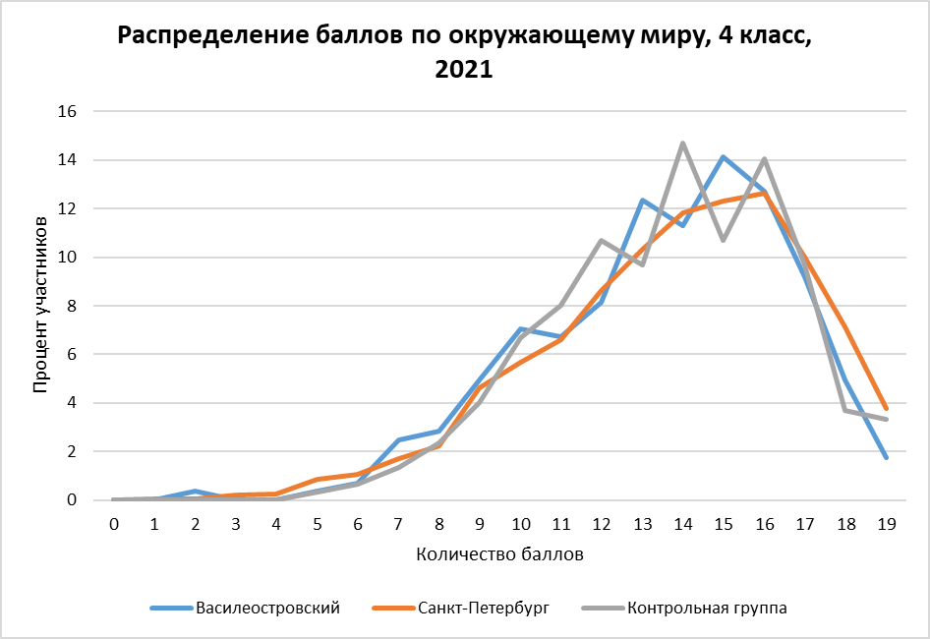

На графике показано распределение (в процентах) обучающихся района, набравших определенный тестовый балл, в сравнении с общим результатом по Санкт-Петербургу. Кривая распределения баллов по району и городу показывает преобладание баллов от 14 до 16.
Сведения о низких и высоких результатах по ОО
Граница высоких и низких результатов по Санкт-Петербургу определяется как балл 25% лучших и 25% худших обучающихся.
Границей низких результатов был определён порог в 12 баллов – соответствует отметке 4. Граница высоких результатов – 16 баллов, соответствует отметке 5.
В ГБОУ СОШ №2 процент участников, получивших высокие результаты –57%.
Распределение доли результатов участников работы по квартилям.
квартиль | ОУ2 | ОУ24 | ОУ6 | ОУ16 | ОУ586
1 | 5% | 42% | 77% | 22% | 34%
2 | 14% | 29% | 9% | 17% | 28%
3 | 24% | 15% | 5% | 11% | 14%
4 | 57% | 15% | 9% | 50% | 24%

Процент выполнения заданий по классам.
ОО | Класс | A1 | A2 | B1 | B2 | A3 | A4 | A5 | A6 | A7 | К1 | К2 | К3 | К4 | Часть 1 | Часть 2 | Сумма
ГБОУ гимназия №586 | 4 е | 93 | 78 | 59 | 70 | 96 | 37 | 52 | 78 | 93 | 85 | 96 | 41 | 72 | 69 | 78 | 72
ГБОУ СОШ №16 | 4 г | 50 | 75 | 63 | 50 | 88 | 13 | 88 | 63 | 100 | 75 | 100 | 50 | 44 | 64 | 70 | 66
ГБОУ СОШ №2 | 4 а | 48 | 71 | 71 | 90 | 95 | 100 | 76 | 100 | 95 | 95 | 90 | 57 | 88 | 83 | 86 | 84
ГБОУ гимназия №24 | 4 а | 61 | 86 | 54 | 50 | 68 | 43 | 68 | 64 | 89 | 55 | 70 | 43 | 63 | 65 | 60 | 63
ГБОУ гимназия №24 | 4 б | 78 | 100 | 81 | 59 | 70 | 41 | 52 | 59 | 100 | 76 | 96 | 22 | 44 | 69 | 65 | 68
ГБОУ гимназия №586 | 4 а | 91 | 100 | 55 | 100 | 91 | 45 | 55 | 100 | 100 | 64 | 45 | 18 | 27 | 78 | 42 | 65
ГБОУ гимназия №586 | 4 б | 64 | 91 | 14 | 100 | 100 | 100 | 86 | 100 | 100 | 64 | 91 | 18 | 20 | 86 | 53 | 74
ГБОУ гимназия №586 | 4 в | 73 | 82 | 5 | 95 | 100 | 91 | 68 | 95 | 95 | 95 | 77 | 27 | 39 | 79 | 64 | 73
ГБОУ гимназия №586 | 4 г | 86 | 86 | 29 | 100 | 100 | 50 | 29 | 93 | 100 | 71 | 46 | 36 | 29 | 70 | 47 | 61
ГБОУ гимназия №586 | 4 д | 83 | 94 | 33 | 44 | 100 | 33 | 83 | 83 | 100 | 86 | 86 | 6 | 39 | 72 | 61 | 68
ГБОУ СОШ №16 | 4 а | 60 | 93 | 80 | 100 | 87 | 93 | 93 | 80 | 100 | 87 | 100 | 80 | 37 | 89 | 75 | 84
ГБОУ СОШ №16 | 4 б | 65 | 83 | 61 | 78 | 100 | 87 | 96 | 91 | 91 | 93 | 91 | 43 | 22 | 85 | 65 | 78
ГБОУ СОШ №6 | 4 а | 50 | 95 | 55 | 45 | 100 | 41 | 64 | 45 | 95 | 59 | 50 | 27 | 14 | 66 | 39 | 56

Данные таблицы позволяют сказать, что выполнение последнего задания по 3 и 4 критерию вызвало самую большую сложность. Так же есть очень низкие результаты выполнения задания В1, А4.
Итоговый отчет (общий для всех ОО города) представлен на сайте Санкт-Петербургского центра оценки качества образования и информационных технологий. Санкт-Петербургская региональная система оценки качества образования. В разделе Отчеты: https://monitoring.spbcokoit.ru/procedure/1012/2648

